# 机器型号切换

// 机器型号

//  #define ENDER_3S1_PLUS

#define ENDER_3S1_PRO

// #define ENDER_3S1 //配件部的需求， 将3S1Pro 刷入3S1机器并且适配触摸屏

# 芯片型号切换

1. Configuration.h 中打开芯片开关

// 主控芯片

//#define USER_STM32F103  1

  #define USER_STM32F401  1

1. platformio.ini 中打开环境开关

default_envs = STM32F401RC_creality ; STM32F401环境

; default_envs = STM32F103RET6_creality ; STM32F103环境

# 三、 Z轴限位开关版本

// 自定义Z轴限位方式   rock_20220301

#define Z_AXIS_LIMIT_MODE  0  //1 为Z轴限位开关  0 为 CRTouch

# 迪文与大彩

1. 支持迪文和大彩屏幕的工程(V1.0.2)修改如下:

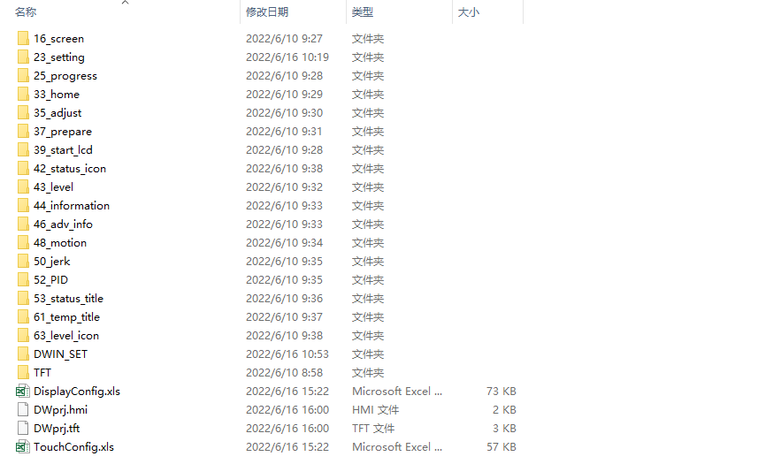

1. 迪文转大彩屏：
   1. Ender-3 S1 Pro 和 Ender-3 S1 Plus 转换大彩如下：

